Kính thưa quí bạn
Hôm nay mình lại nói chuyện thường ngày
1. Đậu nành, bắp GMO và thuốc diệt cỏ.
2. Ủ hóa chất 'biến' khoai mì thành đông dược | Thời sự | Thanh Niên
3. Hai phishing email, các bạn nhìn mặt nó để học cách nhận diện.
4. Những hình ảnh Việt Nam gần một trăm năm trước.
HCD 7-Mar-2018
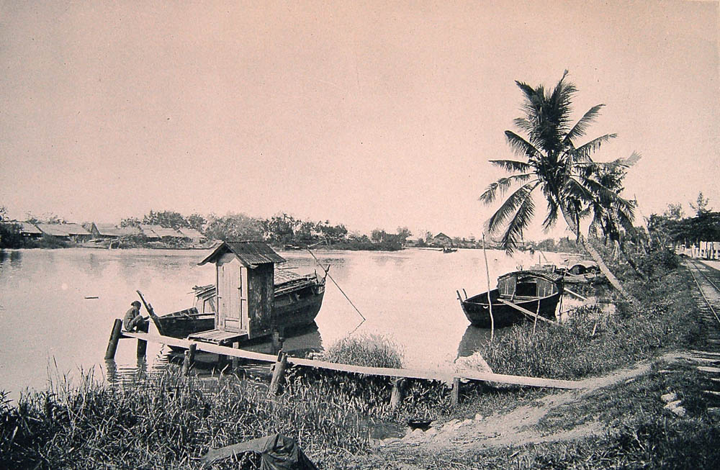
Hình ảnh VN ngày xa xưa (<--click)
From: kim tran [mailto:ki ran20 6@h tmail.fr]
Sent: Tuesday, March 6, 2018 11:35 AM
To: huy017@juno.com
Subject: Đậu nành
Ngày 25.02.2018 lúc 20h50 đài France 5 có chiếu 1 tài liệu về đậu nành trong đó cho thấy ở Brésil khi trồng đậu nành quy mô , người ta đã dùng chất diệt cỏ và chất độc hại này không làm chết cây đậu nành nhưng ngấm vào cây và hạt đậu nành .
Hậu quả là một trại nuôi lợn ở Đức ( hay Bỉ ) dùng đậu nành nhập của Brésil để nuôi lợn bị thiệt hại 25% (lợn chết hoặc bị biến dạng ) .Các nhà khoa học kiểm nghiệm trên chuột nuôi bằng loại đậu nành đó chuột cũng bị biến dạng thấy ghê .
HQ.tkd
HCD: Mấy vụ GMO food nầy nói qua nói lại dữ lắm. Có lẽ mấy hãng "GMO" quá mạnh chăng? Hể có người nói là tai hại, thì liền đó có người lên tiếng nói nầy nói kia để bác. Thí dụ cái link dưới đây: của Business Insider (cũng là tờ chánh qui, không lá cải) lại cài ngược lại đài TV 5 của Pháp.
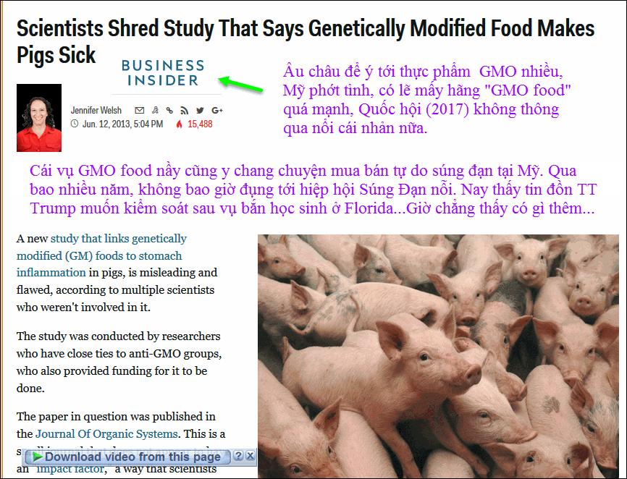
Xin đọc thêm chi tiết trong webpage nầy click => http://www.businessinsider.com/gm-pig-study-is-deeply-flawed-2013-6
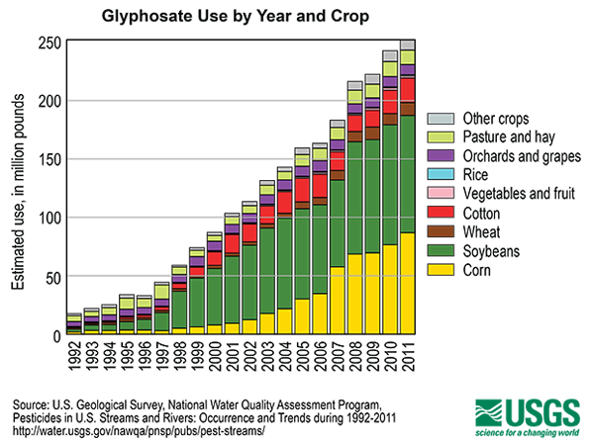
Sản lượng thuốc diệt cỏ được dùng càng ngày càng tăng theo luỷ tiến. mới tới năm 2011 đã vậy, bảy năm sau cùng nầy chắc là kinh khủng luôn. Các bạn nhìn hai m2u vàng (bắp) và xanh két (đậu nành). May quá lúa gạo chỉ dùng có tí xíu thôi.
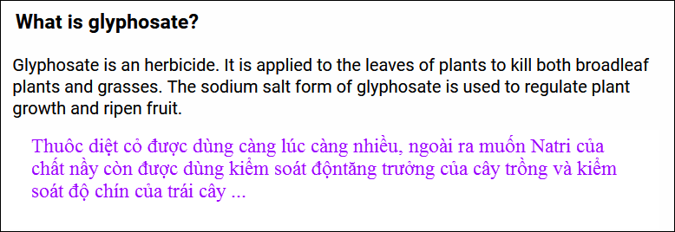
- Coi bộ Hoa Cỏ Dại nói chuyện huề vốn, kết luận sao đây?
Kết luận: Chịu thua, chuyện nầy luôn luôn nói qua nói lại, già cả nghe một hồi chóng mặt quá. Hoá chất diệt cỏ và thực phẩm GMO còn quá mới để kết luận là có hại hay an toàn. Muốn biết nhanh thì nhờ quí vị bà con ta làm con thỏ thử giúm chắc ăn nhất.
- Ủa sao kỳ vậy?
Đâu có chi lạ, một số bà con ta luôn luôn mách thứ thực phẩm nầy là thần dược, thực phẩm kia là tiên dược. Luôn luôn tin bấm chỗ nầy trị bịnh tim, bấm chỗ kia trị bình thận...Thí dụ xa thì tin mãng cầu trị ung thư, xa hơn nữa thì lá đu đủ trị ung thư, xa ba bốn chục năm thì xuyên tâm liên trị bá bịnh, xa 100 năm thì mật ong là tiên dược, xa 200 năm thì sâm là thần dược. Và gần nhất vài tháng nay thì bí đỏ trị dứt cao cholesterol.
Việt Nam ta có rất đông người thích làm con bọ thử thuốc mà.
Trước khi dừng, biếu các bạn những thực phẩm GMO hàng đầu, toàn là thứ chúng ta ăn hàng ngày mới chết chứ.
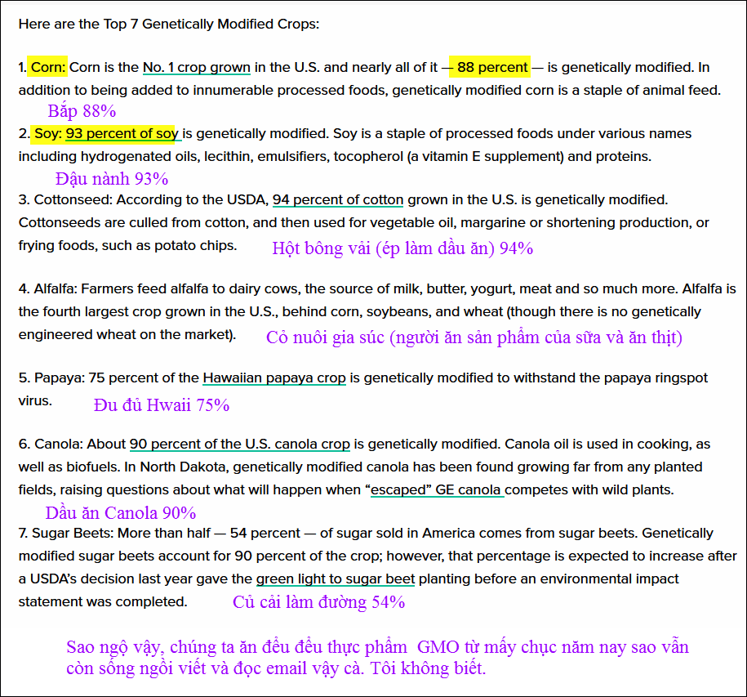
Thấy có ông thầy Tàu kể bắp là món ăn bỗ cho người cao niên, không biết đúng sai, nhưng các bạn đâu biết là hiện có hai loại thực phẩm GMO "gần như hoàn toàn", đó là đậu nành và bắp.
Thôi nghe các bạn nói tới sáng vẫn còn.
From: huongxuan2016 On Behalf Of Hien Do
Sent: Tuesday, March 6, 2018 3:47 PM
To: undisclosed-recipients:
Subject: [huongxuan2016] Fwd: Ủ hóa chất 'biến' khoai mì thành đông dược | Thời sự | Thanh Niên
Khoai mì làm thuốc hoài sơn giả "đúng quy trình" nhẫn tâm quá.
Thuốc Tàu còn gọi thuốc Bắc muốn để lâu khỏi mốc phải xông lưu huỳnh. Mấy hộp thuốc bổ ngâm rượu toàn là lưu huỳnh, bổ đâu không thấy uống toàn chất độc bán nhan nhãn đường Hải Thượng Lãng Ông, Triệu Quang Phục Chợ Lớn
Có clip video mời xem
Bảy Hiền
https://thanhnien.vn/thoi-su/u-hoa-chat-bien-khoai-mi-thanh-dong-duoc-938934.html
Khoai mì được chế biến thành Hoài Sơn
http://www.vnmedia.vn/dan-sinh/201803/u-hoa-chat-bien-khoai-mi-thanh-dong-duoc-596564/
Lưu huỳnh tích lũy nhiều sẽ gây ung thư
Theo lương y Nguyễn Đức Nghĩa (ngụ Q.3), hoài sơn hay còn gọi sơn dược, là thân rễ của cây củ mài. Cây củ mài là một loại dây leo trên mặt đất, có thân củ. Củ mài có dạng hình trụ thẳng hay cong, có thể dài 1 m, đường kính từ 2 - 10 cm với nhiều rễ con. Củ mài mọc hoang ở khắp vùng rừng núi, nhiều nhất ở một số tỉnh phía bắc. Ngoài tinh bột, củ mài còn có chất muxin, allantoin, axit amin, acginin, cholin, men tiêu hóa mantoza… Củ mài sau khi đào lên, cạo vỏ, sấy khô bào chế thành vị thuốc bổ mang tên hoài sơn với công dụng như: bồi bổ tỳ vị, tăng cường chức năng tiêu hóa; bổ thận; bổ phổi, điều trị các chứng ho hen; sinh tân dịch, cân bằng âm dương trong cơ thể; điều trị xuất tinh sớm và bệnh tiểu đường…
Ngoài là vị thuốc đông y chữa trị nhiều loại bệnh, hoài sơn không thể thiếu trong món gà tiềm thuốc bắc, lẩu dê… Do củ mài tự nhiên mọc trên rừng, năng suất thấp nên không đủ cung cấp cho thị trường, từ đó dẫn đến tình trạng làm giả hoài sơn.
Dược sĩ Lê Kim Phụng, Khoa Y học cổ truyền Đại học Y Dược TP.HCM, cho rằng việc dùng lưu huỳnh xông, ủ khoai mì để làm giả hoài sơn không chỉ đe dọa sức khỏe người sản xuất, mà còn đe dọa sức khỏe người sử dụng phải loại hoài sơn giả này. “Nhiều nhà thuốc sử dụng lưu huỳnh xông đông dược để chống mối mọt, ẩm mốc; đồng thời giúp đông dược dẻo, mềm mại, làm dược liệu trắng sáng và đẹp hơn. Tuy nhiên, chất này nếu tích lũy nhiều trong cơ thể sẽ gây ung thư”, dược sĩ Phụng cảnh báo.
Theo Thanh Niên
HCD: Thưa các bạn thuốc bắc có vị Hoài Sơn giống y cũ mì xắt lát ra phơi khô. Nhưng Hoài Sơn chánh hiệu thì khi khô nó trắng như bột. Vị thuốc nầy có hiệu nghiệm trị một số bịnh (hỏi thầy thuốc Bắc). Chắc chắn là hay hơn mật ong, nuóc chanh, sâm Cao ly...
Vị thuốc nào mắc hay bán chạy thì đương nhiên phải có người làm giả, thuốc tây cũng vậy luôn. Thí dụ Đông Trùng Hạ Thảo giả, Tổ Yến giả. (Ngay Đông Trùng Hạ Thảo thứ thiệt uống vào cũng hạ huyệt sớm, nói chi là thứ giả phải không).
Trở lại chuyện ý kiến lương y Nguyễn Đức Nghĩa, tôi không kiểm coi Hoài Sơn có chất gì, nhưng nó chỉ có giá trị theo tôi biết là giúp ích cho một số bịnh khò khè, ho hen khó thờ (khó thở vì phổi, không vì đau tim đâu nghe) còn mấy thứ bồi bổ, mấy thứ âm dương thì tôi không rành. Thôi chuyện đó để quí vị thầy thuốc Bắc lo, tôi chỉ nói về lưu huỳnh.
Lưu huỳnh được dùng làm chất bảo quản chống mốc, làm chất khủ màu, nhưng không phải là lưu huy2ng thể bột màu và đâu (công thức là S), mà nó được dùng dưới dạng SO2 (thê khí). Thí dụ nho khô bán tại Mỹ có một số được bảo quản bằng SO2, nhìn nhãn sẽ thấy. Tôi kỵ chất nầy, mở bao nho ra nếu được "tẩm" SO2 là tôi he hen nhảy mủi liền tức thì. SO2 là khí độc, được Mỹ chấp nhận cho dùng trong thực phẩm với liều lượng qui định.
Nói lưu huỳnh hay SO2 gây ung thư không đúng đâu (Long-term exposure to persistent levels of sulfur dioxide can affect your health. ... Asthmatics have also been shown to be sensitive to the respiratory effects of low concentrations of sulfur dioxide. Animal studies also show respiratory effects from breathing sulfur dioxide.).
Việt Nam ta thấy thực phẩm gì cũng là tiên dược trị ung thư, thấy chất hoá học gì cũng nói là gây ung thư hết. Có một chất gây ung thư mà vẫn xài tràn lan ở Việt Nam, đố các bạn biết là gì? Thưa đó là fibro ciment để lợp nhà. Lại do Trung Cộng chế tạo: Eo Ôi Ông Địa !!! Nó chứa thạch miên (Asbestos, Mỹ cấm).
==========
Dưới đây là hai email phishing, các bạn nhìn mặt nó để học cách nhận diện.
